Solide ou développement ?  1  Faces ? …… | Solide ou développement ?  8  Faces ? ……
Solide ou développement ?  20  Faces ? …… | Solide ou développement ?  16  Faces ? ……
Solide ou développement ?  23  Faces ? …… | 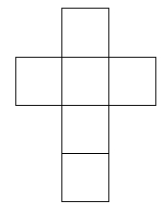  Solide ou développement ?  11  Faces ? ……
Polyèdre ou non polyèdre ?  2  Faces ? …… | Polyèdre ou non polyèdre ?  25  Faces ? ……
Polyèdre ou non polyèdre ?  9  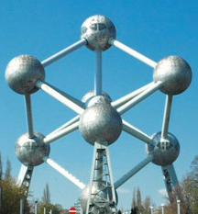  Face(s) ? …… | Polyèdre ou non polyèdre ?  15  Faces ? ……
Polyèdre ou non polyèdre ?  19  Faces ? …… | Polyèdre ou non polyèdre ?  29  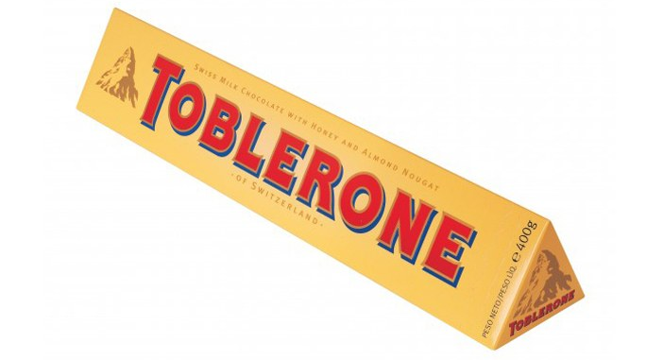  Faces ? ……
Polyèdre ou non polyèdre ?  3  Arêtes ? …… | Polyèdre ou non polyèdre ?  4  Sommets ? ……
Polyèdre ou non polyèdre ?  21  Arêtes ? …… | Polyèdre ou non polyèdre ?  14  Sommets ? ……
Polyèdre ou non polyèdre ?  6  Arêtes ? …… | Polyèdre ou non polyèdre ?  26  Sommets ? ……
Polyèdre ou non polyèdre ?  Arêtes ? ……  7 | Polyèdre ou non polyèdre ?  28  Sommets ? ……
Polyèdre ou non polyèdre ?  10  Arêtes ? …… | Polyèdre ou non polyèdre ?  13  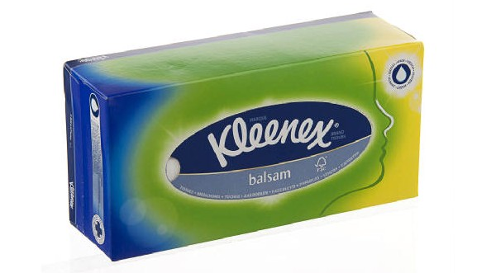  Sommets ? ……
Polyèdre ou non polyèdre ?  17  Arêtes ? …… | Polyèdre ou non polyèdre ?  24  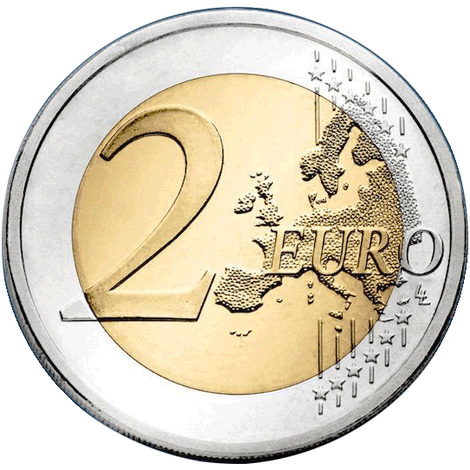  Sommet(s) ? ……
Polyèdre ou non polyèdre ?  5  Arêtes ? ….. Faces ? ….. | Polyèdre ou non polyèdre ?  22  Sommets ? … Faces ? ...
Polyèdre ou non polyèdre ?  12  Arêtes ? ….. Faces ? ….. | Polyèdre ou non polyèdre ?  27  Sommets ? … Faces ? ...
Polyèdre ou non polyèdre ?  18  Arêtes ? ….. Faces ? ….. | Polyèdre ou non polyèdre ?  30  Sommets ? … Faces ? ...
CORRECTIF JEU SUR LES SOLIDES

Carte | Solide ? | Développement ? | Polyèdre ? |  | Non polyèdre ? | Faces ? | Arêtes ? | Sommets ?
1 | X |  |  |  |  | 6
2 |  |  | X |  |  | 6
3 |  |  | X |  |  |  | 18
4 |  |  | X |  |  |  |  | 8
5 |  |  | X |  |  | 6 | 12
6 |  |  | X |  |  |  | 9
7 |  |  | X |  |  |  | 9
8 | X |  |  |  |  | 4
9 |  |  |  |  | X | 1
10 |  |  | X |  |  |  | 12
11 |  | X |  |  |  | 6
12 |  |  | X |  |  | 8 | 18
13 |  |  | X |  |  |  |  | 8
14 |  |  | X |  |  |  |  | 4
15 |  |  |  |  | X | 3
16 | X |  |  |  |  | 6
17 |  |  | X |  |  |  | 12
18 |  |  |  |  | X | 1 | 2
19 |  |  |  |  | X | 2
20 |  | X |  |  |  | 8
21 |  |  |  |  | X |  | 2
22 |  |  | X |  |  | 5 |  | 5
23 |  | X |  |  |  | 6
24 |  |  |  |  | X |  |  | 0
25 |  |  | X |  |  | 5
26 |  |  | X |  |  |  |  | 5
27 |  |  | X |  |  |  |  | 8
28 |  |  | X |  |  |  |  | 6
29 |  |  | X |  |  | 5
30 |  |  | X |  |  | 1 |  | 1
Solide ou développement?  31  Correct ou non ? Pourquoi ? |  |  |  | Solide ou développement?  32  Correct ou non ? Pourquoi ?
Solide ou développement?  34  Correct ou non ? Pourquoi ? |  |  |  | Solide ou développement?  33  Correct ou non ? Pourquoi ?
Solide ou développement?  35  Correct ou non ? Pourquoi ? |  |  |  | Solide ou développement?  36  Correct ou non ? Pourquoi ?
CORRECTIF JEU SUR LES SOLIDES

Carte | Solide ? | Développement ? | Polyèdre ? | Non polyèdre ? | Faces ? | Arêtes ? | Sommets ?
1 | X |  |  |  | 6
2 |  |  | X |  | 6
3 |  |  | X |  |  | 18
4 |  |  | X |  |  |  | 8
5 |  |  | X |  | 6 | 12
6 |  |  | X |  |  | 9
7 |  |  | X |  |  | 9
8 | X |  |  |  | 4
9 |  |  |  | X | 1
10 |  |  | X |  |  | 12
11 |  | X |  |  | 6
12 |  |  | X |  | 8 | 18
13 |  |  | X |  |  |  | 8
14 |  |  | X |  |  |  | 4
15 |  |  |  | X | 3
16 | X |  |  |  | 6
17 |  |  | X |  |  | 12
18 |  |  |  | X | 1 | 2
19 |  |  |  | X | 2
20 |  | X |  |  | 8
21 |  |  |  | X |  | 2
22 |  |  | X |  | 5 |  | 5
23 |  | X |  |  | 6
24 |  |  |  | X |  |  | 0
25 |  |  | X |  | 5
26 |  |  | X |  |  |  | 5
27 |  |  | X |  |  |  | 8
28 |  |  | X |  |  |  | 6
29 |  |  | X |  | 5
30 |  |  | X |  | 1 |  | 1
31 |  | X | INCORRECT, une face ne se pliera pas correctement.
32 |  | X | INCORRECT, il manque une face
33 |  | X | CORRECT
34 |  | X | CORRECT
35 |  | X | CORRECT
36 |  | X | INCORRECT, impossible car 2 faces sont tournées du même côté
JEU SUR LES SOLIDES

Carte | Solide ? | Développement ? | Polyèdre ? | Non polyèdre ? | Faces ? | Arêtes ? | Sommets ?
1
2
3
4
5
6
7
8
9
10
11
12
13
14
15
16
17
18
19
20
21
22
23
24
25
26
27
28
29
30
31
32
33
34
35
36
JEU SUR LES SOLIDES

Carte | Solide ? | Développement ? | Polyèdre ? | Non polyèdre ? | Faces ? | Arêtes ? | Sommets ?
1
2
3
4
5
6
7
8
9
10
11
12
13
14
15
16
17
18
19
20
21
22
23
24
25
26
27
28
29
30

